Как модификации изменили историю и сообщество игры Minecraft.
Автор: Жуков Леонид Максимович.
Место: МБОУ Школа 41
Класс: 8 в
Оглавление
Введение
1. Minecraft
1.1 О разработчиках и игре
1.2 Что такое моды
2. История модов
2.1 Самые первые моды и их разнообразие
2.2 В настоящее время
Заключение
Введение.
Minecraft – это игра песочница со случайно генерирующимся миром и полной свободой действий.
Это самая популярная игра в мире. Ежемесячно в нее играет порядка 112 миллионов человек.
Minecraft даёт простор для фантазии и почти не ограничивает возможности: в нем можно строить, добывать ресурсы, создавать и проходить квесты. Есть несколько примеров, когда школьники в Minecraft строят целые города, макеты зданий и за это даже получают премии.
Сейчас эта игра активно внедряется в образовательные процессы за границей. В США и Европе уже строят учебные программы на основе Minecraft. Можно решать математические задачи, иллюстрировать химические и физические эксперименты, моделировать органические системы в биологии и строить литературные и исторические миры.
Особенно Minecraft полезен для школьников из сёл и небольших городов – можно получить новый опыт, больше узнать о мире и познакомиться с ровесниками из других стран.
Сейчас я расскажу вам об одной из самых крупных частей этой игры - модификациях, их создании, истории
Цель работы: проанализировать информацию о модах Minecraft, их историю и влияние на сообщество игры.
Задачи работы:
- Изучить историю модификаций
- Продемонстрировать разнообразие модификаций
- Проанализировать роль модификаций в сообществе игры и влиянии их на игру Minecraft.
.
1. Minecraft
1.1 О разработчиках и игре
Minecraft — компьютерная инди-игра в жанре песочницы, созданная шведским программистом Маркусом Перссоном и выпущенная его студией Mojang ABВ 2009 году Перссон опубликовал начальную версию игры; в конце 2011 года была выпущена стабильная версия для компьютеров Windows, Linux и macOS с распространением через официальный сайт. В последующие годы Minecraft была портированна на мобильные устройства под управлением Android, iOS и Windows Phone; на игровые приставки PlayStation 3, PlayStation 4, PlayStation Vita, Xbox 360, Xbox One, New Nintendo 3DS, Nintendo Switch и Wii U; и другие платформы. В 2014 году корпорация Microsoft приобрела права на Minecraft вместе со студией Mojang AB за 2,5 миллиарда долларов. В 2017 году была выпущена мультиплатформенная версия игры, объединившая различные версии для разных устройств
1.2. Что такое модификация
модификация - дополнение от сторонних разработчиков, меняющее оригинальный контент игры. Моды бывают разные по реализации и направленности. Одни бывают очень качественными и не отличимыми от оригинальной игры, а некоторые сделаны просто для веселья и не направлены на серьёзную игру на много часов.
2. История модификаций для Minecraft
2.1 Самые первые версии ихвестныхмоды
Благодаря открытости кода Minecraft еще со времён ранних версий, на него появлялись тысячи модификаций самых
разных масштабов и качества. И говоря “тысячи” я ни капли не преувеличиваю, ведь в интернете можно найти архив для версии beta 1.7.3, которой уже больше 10 лет, содержит 1042 мода.
Так что же мистические шедевры скрываются в старых версиях Minecraft’а?
Thaumcraft - самый известный магический мод в игре. Его разработчик любил раз в несколько версий полностью менять концепт и механики мода, но оставляя большинство вещей и не меняя атмосферу. Вышло уже 6 частей Thaumcraft’а и несколько неофициальных седьмых. Но, к сожалению, седьмые части так и останутся неофициальными, так как оригинальный разработчик мода прекратил его разработку из-за учебы и семьи.
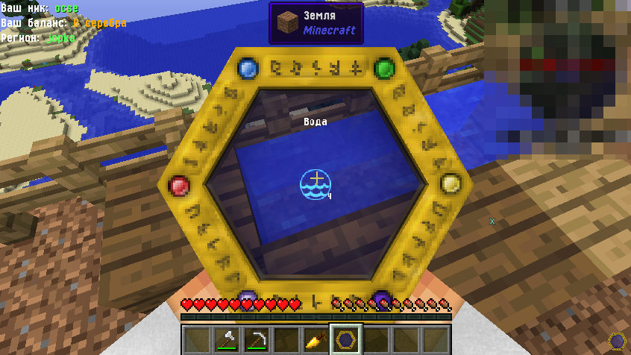
Первая часть этого мода вышла в 2011 году для версии 1.0 и очень отличался от следующих частей. В то время не было тех вещей которые сейчас ассоциируются с модом (эссенция, путеводитель и т.д...). Мод успел два раза поменять название с самой первой версии он назывался Thaumcraft , но на какое-то время стал называться Arcanacraft, прежде чем навсегда вернуться к изначальному названию.
Industrialcraft 2, buildcraft и прочие техногенные моды.
Industrialcraft это самый популярный техногенный мод в игре. Но если он уже на протяжении 10 лет имеет приставку 2 в названии, то когда-то наверняка существовала и первая часть?
Ведь так?
Да. Первая его часть, разрабатывалась до beta 1.7.3 , а самая старая сохранившаяся версия была для Beta 1.3_01. Но существовали и более старые, ныне утерянные версии. Так что точно узнать первую версию Industrialcraft сложно.
Если поверхностно разбираться в моде, первая часть выглядит такой же, как и сегодняшняя вторая, но с другим стилем текстур.
Но если более детально поиграть в первую часть, то разность между новыми версиями- колоссальная. Тогда мод был куда проще чем сейчас. Также там существовал шуточный предмет- золотой ключ, который ломал блоки быстрее чем в Режиме Креатива. Для тогдашних игроков это было шоком, ведь в тех версиях даже не было самого Режима Креатива.
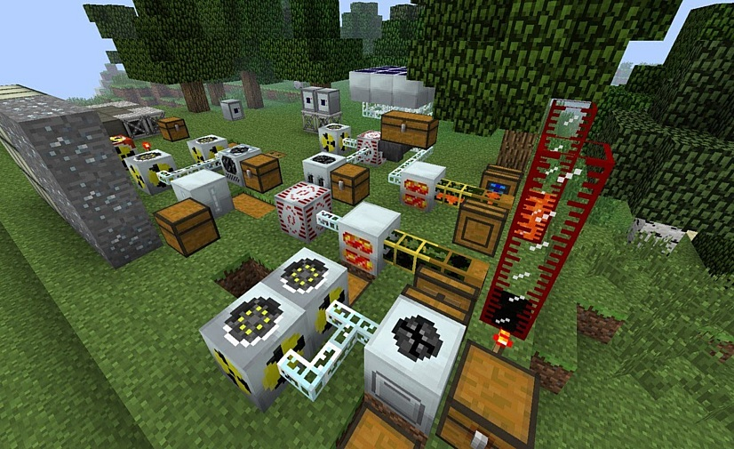
Другой знаменитый технический мод - buildCraft. Он позволяет создавать огромные машины для добычи ресурсов. На официальных ресурсах дата выхода этого мода стоит 22 апреля 2012г. Хотя это совсем не так, история мода начинается на год раньше в апреле 2011 под час версии Beta 1.4 и он был фактически вторым глобальным техногенным модом после industrialCraft. До сегодняшнего дня некоторые функции старых версий почти не изменились.
Industrialcraft и buildCraft по сей день составляют основу для современных техногенных модов
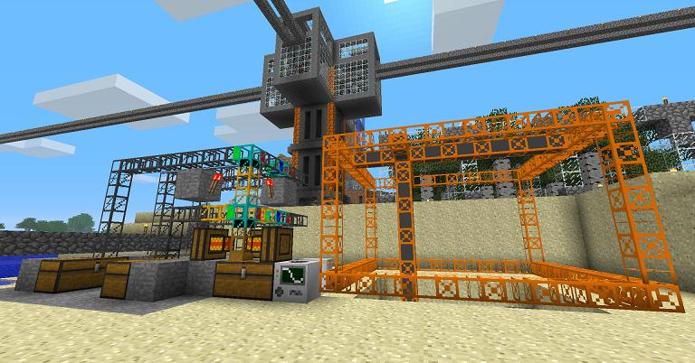
Такова древняя история техногенных модов для Minecraft.
Twilight Forest- один из самых популярных и старых модов для Minecraft вообще. Количество его загрузок составляет 81.1 миллионов. Он был выпущен в августе 2011 под час версии Beta 1.7.3. Он был одним из самых первых модов, добавляющих своё собственное измерение- сумеречный лес. Сейчас мы знаем этот мод как загадочный и фантастический мир с огромным количеством уникальных мобов, блоков, структур, предметов и прочего контента. Тогда он был, ни чуть, не менее загадочным, но имел всего одного уникального моба- барана.
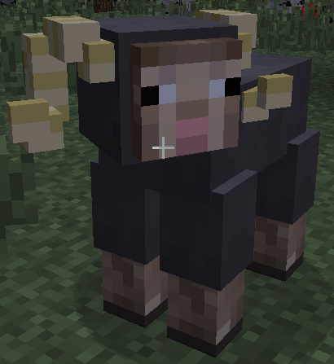
И больше никаких уникальных предметов или блоков, лишь бескрайный лес с интересной генерацией и изредка встречающимися структурами со спаунерами скелетов. Но по атмосферности это никак не ударило. Есть что-то в этой странности и загадочности, старой версии, которой нет в нынешней
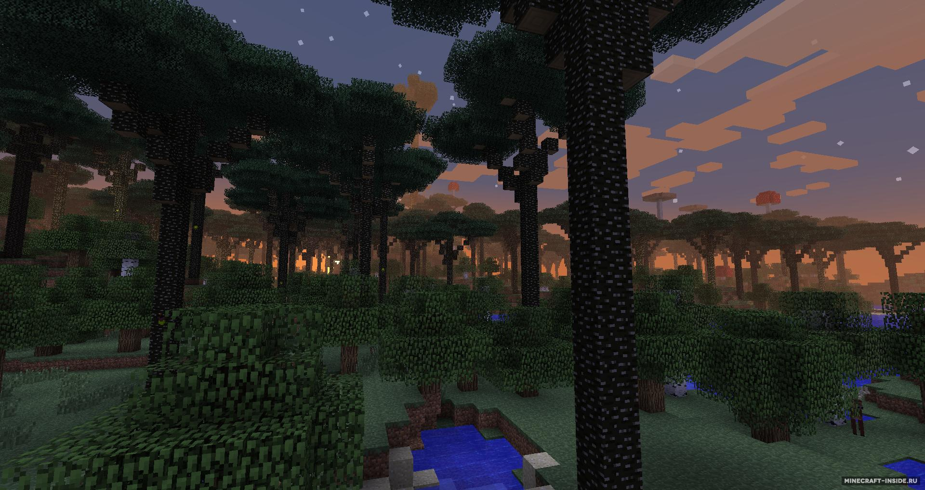Как попасть в сумеречный лес думаю знает каждый. В портал в виде четырёх блоков воды, окружённых цветками, нужно бросить алмаз. Всё это стало классикой для любителей модов. Но в первых версиях чтобы попасть в сумеречный лес, нужно было построить обычный портал в Незер и зайти в него с грибом. С тех пор этот мод продолжает обрастать контентом и в отличии от многих модификаций, о которых я писал выше, продолжает обновляться до новых версий вроде 1.16, в то время как многие моды остановились на версии 1.12.2

Другой культовый мод добавляющий своё измерение-Aether.
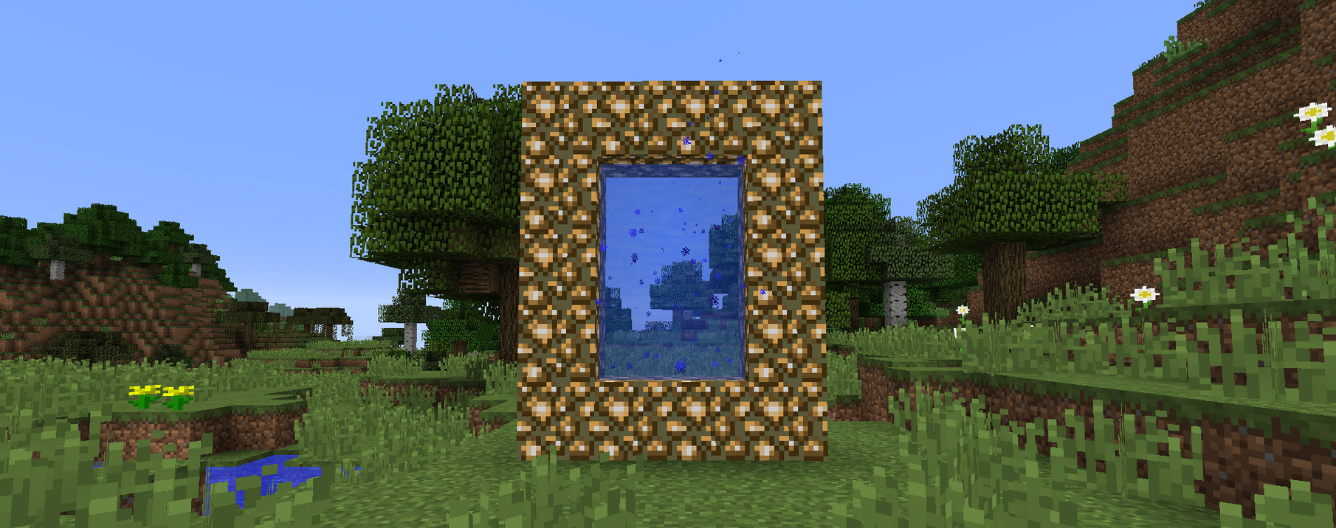
Как и industrialCraft этот мод выпускался в двух частях, но тут не всё так однозначно. Первая часть этого мода вышла 22 июля 2011, также для версии Beta 1.7.3 её разработка шла вплоть до версии 1.2.5 когда мод к сожалению забросили, но спустя несколько лет в июне 2013 неожиданно для всех вышло продолжение-Aether II, совместимая с версиями 1.2.5 и 1.2.6, а позже и для 1.7.10. В 2019 году оно было портированно и под 1.12.2. его поддержка продолжалась до 19 мая 2020, но обновления выходили крайне редко, а сейчас мод и вовсе заброшен. Вероятно, это связанно с тем, что оригинальный разработчик kingbtogz сейчас работает в Mojang. Но как не странно история первой части до сих пор не закончена, спустя несколько лет когда, оригинальный Aether был заброшен, группа нескольких фанатов-мододелов при поддержке оригинального разработчика выпустили порт первой части мода на 1.12.2 и по сей день продолжают поддерживать этот мод. Забавно что первая часть пережила вторую.
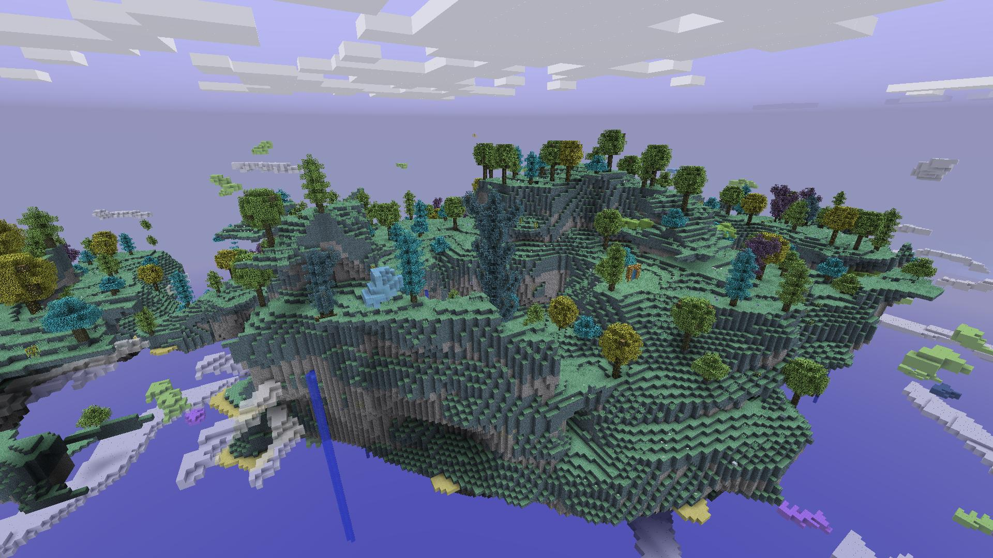
2.2 Современные моды
В этом блоке я расскажу о нынешних крупных модификациях и их истории.
Ice and Fire- один из самых известных фэнтезийных содов последних лет, он добавляет в игру самый разный контент: новые руды, предметы, броню, оружие, данжи и структуры, но в первую очередь, конечно же мобов.
Монстры IaF отличаются необычным дизайном и проработкой, у каждого есть своя уникальная изюминка, но больше всего впечатляют драконы- огромные крылатые рептилии живущие в гнёздах. Изначально в моде их было два ледяной и огненный, отчего и пошло название, в новых версиях также был добавлен грозовой дракон. Все естественно появившиеся драконы враждебны к игроку, а вот вылупившиеся из яиц-дружелюбны, их можно приручить и летать на них выше облаков.
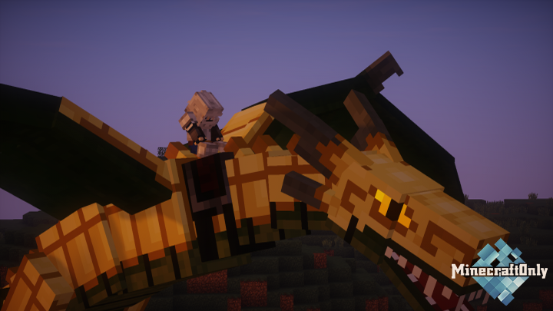
Первая версия этого мода вышла 10 августа 2015 года и быстро обрела популярность, став неотемлемой частью любых магических сборок. Сейчас обновляется редко, примерно раз в полгода.
The Create. Хоть этот мод появился относительно недавно он уже получил статус легендарного. Уникальный подход к созданию механизмов, самодостаточность и очень приятная эстетика стимпанка позволили Create быстро завоевать сердца милионов фанатов модов.
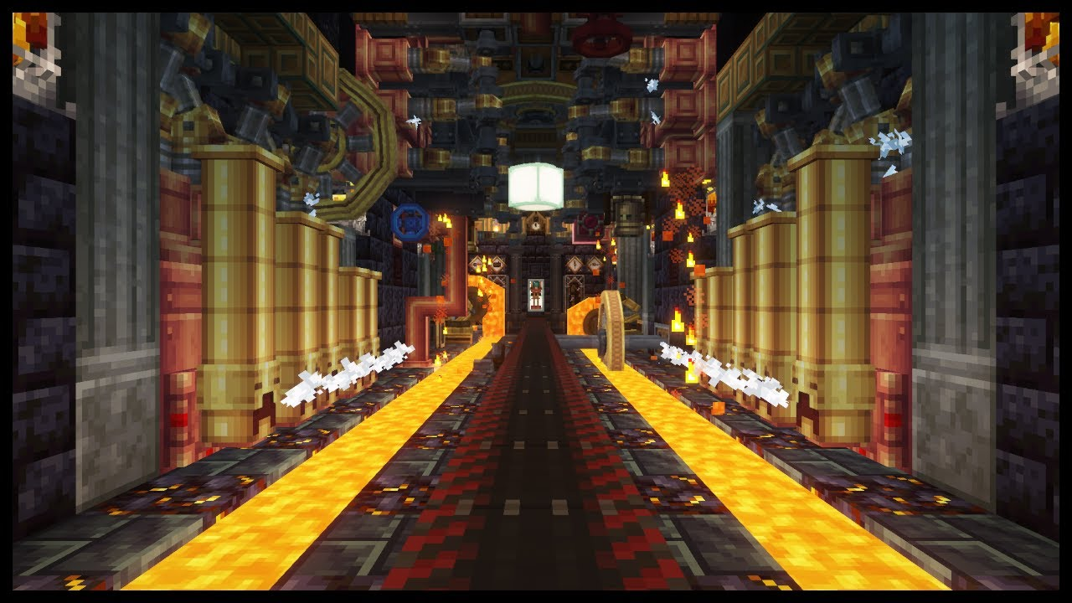
Приводя в работу множество шестерёнок можно создаватьб поистене превосходные механизмы. От открывающихся дверей и сортировщиков предметов до реально работающих поездов, которые перевозять ресурсы и на которых можно кататься.
Разобраться в этом поможет специальная система, которая покажет вид механизма прямо в игре.
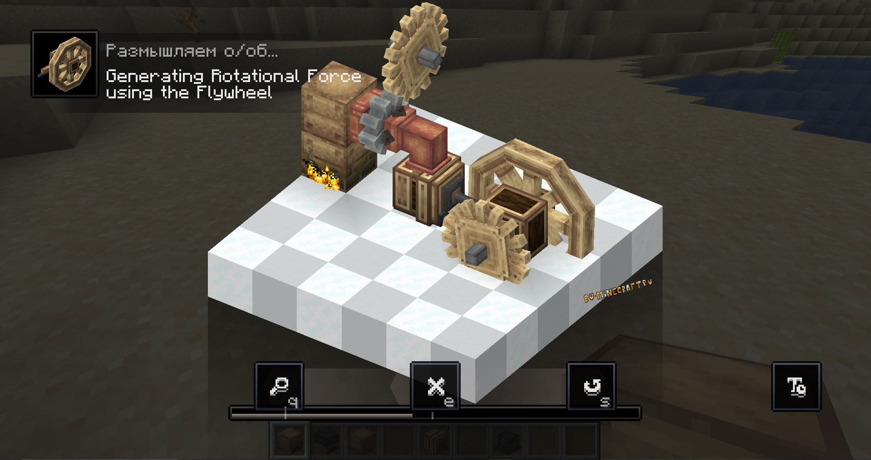
Изучать этот мод интересно даже не выходя из игры. Потрясающий мод для творческих людей, хот на первый взгляд и кажется сложным.
3. Заключение
Мы узнали как развивались модификации для Minecraft. Какими были саме первые верии легндарных модов, и какие они в настоящее вренмя.

